Martes
03
de Noviembre

Educación Preescolar
Pensamiento Matemático

Números y colecciones

Aprendizaje esperado: Relaciona el número de elementos de una colección con la sucesión numérica escrita, del 1 al 30.

Énfasis: Relaciona la cantidad de elementos en una colección con números escritos (hasta 12).

¿Qué vamos a aprender?

Aprenderás a relacionar la cantidad de elementos en una colección con diferentes juegos. ¿Recuerdas que es una colección?

Una colección es un grupo de objetos o elementos que tienen una misma característica o más.

Pide a un adulto que te acompañe, él o ella podrán ayudarte a desarrollar las actividades y a escribir las ideas que te surjan.

¿Qué hacemos?

El día de hoy te proponemos jugar:

El primer juego lleva por nombre “Vamos a modelar”, este juego se trata de formar viboritas y bolitas con masilla, si no tienes masilla en casa puedes utilizar migajón de pan, plastilina o papel reutilizable. Pide al adulto que te acompañe que ponga música, cuando comience comenzarás a hacer con tus manos bolitas, deberás de estar muy atenta y atento porque cuando pare la música ya no podrás hacer más bolitas.

Ahora hazlo formando viboritas, recuerda que al final deberás contar cuantas bolitas y cuantas viboritas lograste hacer y registrarlas en una banda numérica.

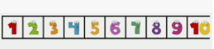
Bolitas Viboritas

El siguiente juego se llama “Caza pelotas” para jugarlo necesitarás el siguiente material que seguramente tienes en casa: 1 dado, pelotas de plástico y aros de colores.

Tienes que tirar el dado y contar la cantidad qué te salga, después cazarás el número de pelotas que te haya salido en el dado, es importante que las pelotas que tomes sean del mismo color y una vez que las tengas deberás colocarlas en el aro de igual color. No olvides registrar en la banda numérica la colección de pelotas de cada color.

Ahora realizarás un último juego en compañía del adulto que te acompañe ¿estás lista, estás listo? Se llama “dominó gigante” este juego se trata de identificar y contar la cantidad de puntos con el número que los representa.

El primer jugador elige una ficha y la coloca en el suelo, el segundo jugador deberá colocar una ficha con los puntos que haga par con el número que represente la cantidad.

Después de estos divertidos juegos cantarás una canción que se llama “contar hasta 20” en esta actividad usaras tu imaginación y te convertirás en el mono Salomón, se trata de subir escalones y contarlos hasta llegar a los cocos, imagina que frente a ti esta una escalera y al final de ella están los cocos, tendrás que brincar para alcanzarlos y llegar al número 20. Recuerda que el espacio donde realices esta actividad deberá estar despejado, pide al adulto que te acompaña que te lea la canción.

Salomón quería bajar
Los cocos de una palmera
Sus amigos de a poquito
Le armaron una escalera
Como era muy chiquito
Fue la mejor solución
¿Cuántos escalones son?
Se pregunta Salomón.

Uno, dos, tres, cuatro escalones
Cinco, seis, siete, ocho son
Nueve, diez.

Once, doce escalones subiremos un montón
Cuando llegó muy alto
Al fin los pudo tomar
Uno a uno fue pasando
Cada coco hay que bajar
Y todos los animales se pusieron en acción
¿Cuántos cocos bajaremos?
Se pregunta Salomón.

Uno, dos, tres, cuatro cocos
Cinco, seis, siete, ocho son
Nueve, diez once, doce cocos, bajaremos un montón.

¿Cuántos cocos tiene la colección del mono Salomón?

Su colección tiene 12 cocos

El Reto de Hoy:

Pide a mamá, papá o adulto que te acompañe que te proporcionen algunas prendas de vestir como calcetines o playeras, agrúpalos y cuéntalos. Seguramente te divertirás.

¡Buen trabajo!

Gracias por tu esfuerzo.

Para saber más:

Lecturas

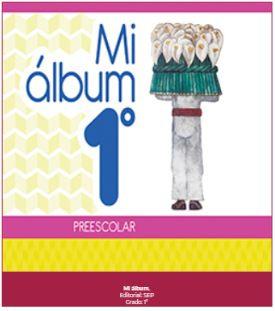
https://libros.conaliteg.gob.mx/20/K1MAA.htm

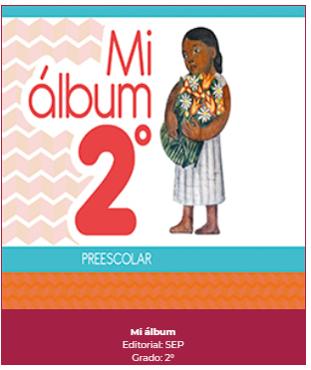
https://libros.conaliteg.gob.mx/20/K2MAA.htm

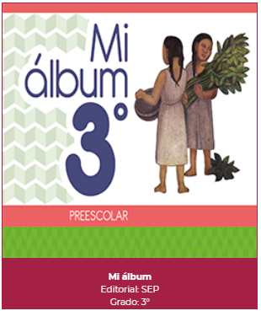
https://libros.conaliteg.gob.mx/20/K3MAA.htm

